西南交通大学2017－2018 学年第(1)学期考试试卷
班 级 学 号 姓 名
密封装订线 密封装订线 密封装订线
课程代码 6022900 课程名称 复变函数与积分变换B 考试时间 120分钟
题号 | 一 | 二 | 三 | 四 | 总成绩
得分

阅卷教师签字：

一．填空题（4分每题，共16分）
1. 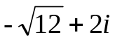的三角表示式为 ；
2. 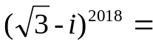 ；
3. 积分 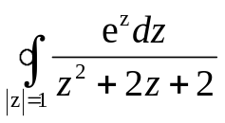的值为 ；
4. 幂级数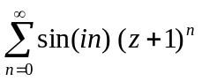的收敛半径为 ；
二. 计算题（4分每题，共16分）
1. 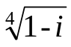 2. 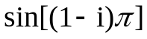

3. 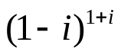 4. 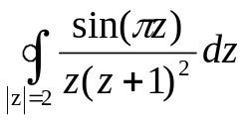

三. 解答题（共38分）

- 设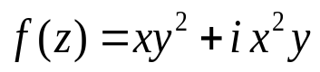，试讨论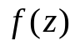在何处可导，何处解析；（7分）

- 设为从原点到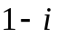的直线段，计算积分； （7分）

- 已知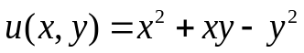，验证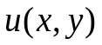是调和函数，并求
解析函数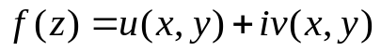，使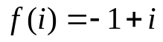；（7分）

- 设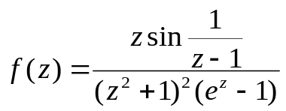，试判断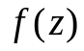在有限复平面上所有孤立奇点的类型，若是极点需判断极点的阶数；（7分）

5. 将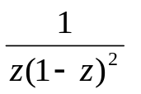展开成洛朗级数．
（1）当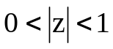； （5分） （2）当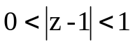； （5分）

四. 解答题（共30分）
1. 计算积分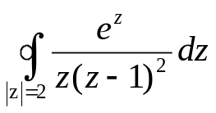；（6分）

2. 利用留数定理求解定积分
(1) 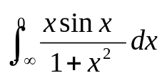 ；（5分） (2) 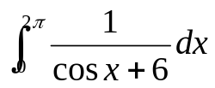；5分）

- 设函数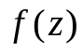在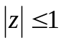上解析且 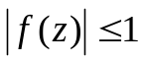，试证 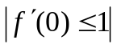；（7分）

4.求函数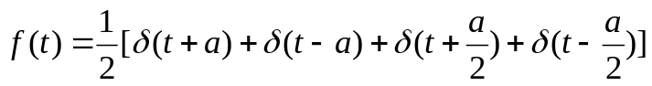 的傅里叶变换.（7分）

